Assemblage global du prototype

Le projet est découpé en 2 grosses parties : Partie réception et partie émission.

Partie réception :
Elle est formée de 3 modules.

Atténuateur :
Le but d’un atténuateur est de baisser la puissance du signal incident.En effet, dans la datasheet de l’ampli RF, il est stipulé que son gain est de 30 dB. Son P1dB est de 33 dBm (ce dernier représente la puissance de sortie à partir de laquelle l’ampli commence à appliquer une distorsion non voulue sur le signal de sortie) . De plus, le cahier des charges indique que la puissance voulue en sortie est de 1 Watt (30dBm). Il est indiqué dans la datasheet du modulateur que la puissance de sortie est d’au moins 10 dBm (b200 mini et b200). De ce fait, il faut appliquer une atténuation d’au moins 10 dB sur le signal sortant du modulateur.
L’atténuateur retenu est le F1958. Il s’agit d’un atténuateur numérique. C’est à dire que l’atténuation voulue est fixée selon la valeur de certains pins.
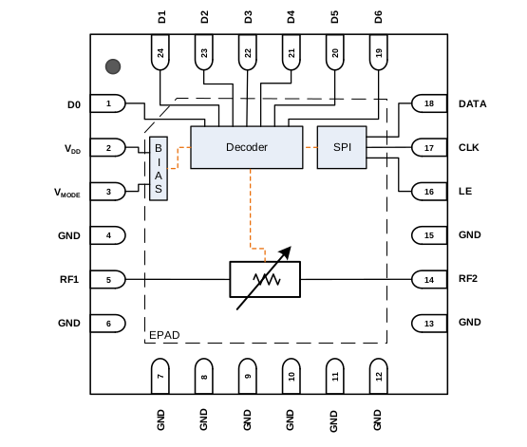
Ici, les pins contrôlant l’atténuation sont D0….D6.
VDD correspond au pin d’alimentation. Alimentation en 3.3V
Vmode va déterminer dans quel mode sera effectué l’atténuation.Il y en a 2 (parallèle direct et parallèle en bascule).Je reviendrai sur ces 2 modes plus tard.
RF1 et RF2 correspondent respectivement à l’entrée et la sortie du signal.
DATA et CLK sont utilisés dans le mode parallèle en bascule.
LE est utile surtout dans le mode bascule parallèle.
Quand je dis « état haut », cela signifie qu’une tension de 3.3V est appliquée à ce pin.
« état bas », c’est quand on connecte 0V (i.e la masse) au pin.
J’ai choisi le mode parallèle direct. Dans ce mode, l’appareil réagira directement aux changements de valeurs des pins D.
Dans le mode bascule parallèle, il faut que LE soit à l’état haut pour que l’appareil réagissent aux changements des pins D.Dans le cas contraire, le F1958 ne réagira pas aux changements de valeur des pins D.
Ci dessous les photos du schéma électrique et du PCB (réalisés tout 2 sur Kicad) :
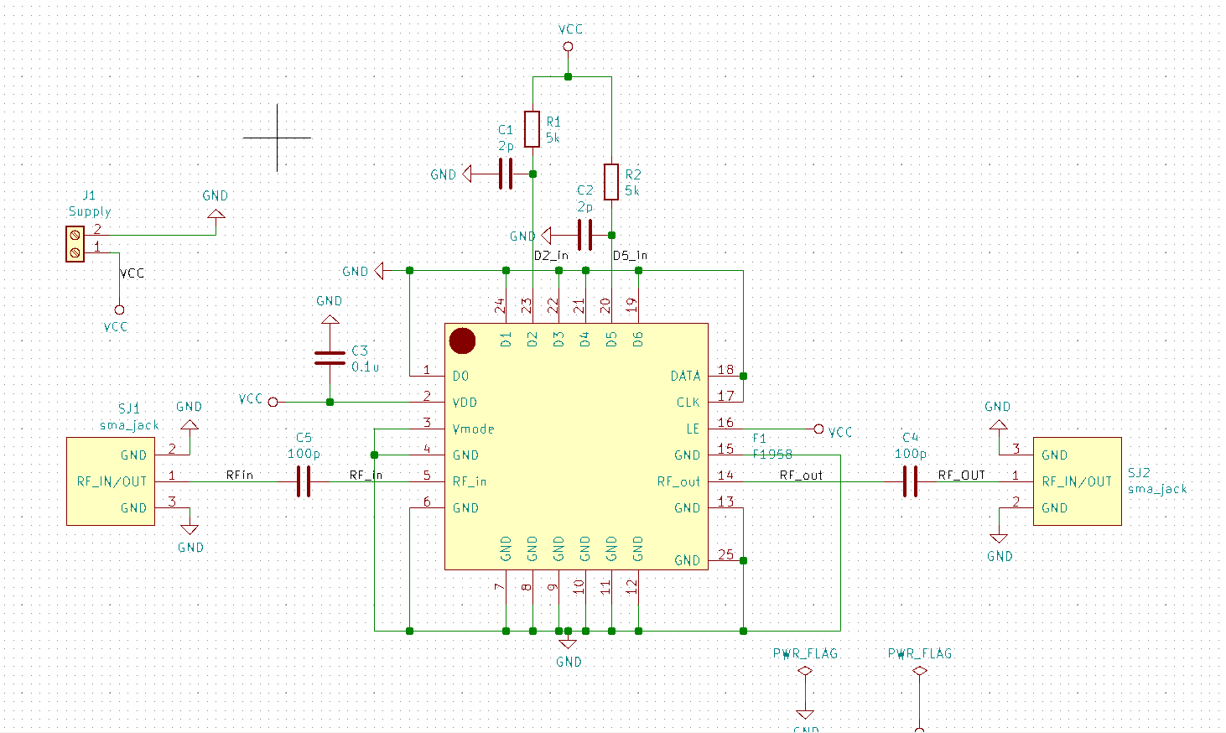
Les 2 connecteurs SJ1, SJ2 , ainsi que le F1958 lui même sont des symboles qui ne sont, de base, pas présents sur Kicad. Il a donc fallu les créer.
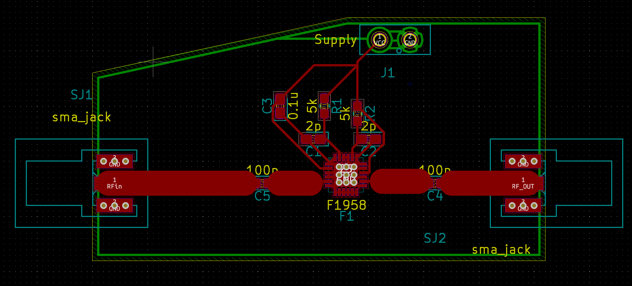
Ici, on a une vision globale du PCB final. « Supply » est un bornier à vis, utilisé pour y connecter de simples fils d’alimentation. On retrouve également les empreintes des 2 connecteurs SJ1 et SJ2, celle du bornier (ici « Supply ») ainsi que celle du F1958. A noter qu’au même titre que les symboles, ces empreintes ont dû être créées intégralement.Pour toutes les autres (typiquement : résistances, bobines, condensateurs), Kicad fournit déjà toute une série d’empreintes pour tailles multiples de ces composants. Ci dessous une photo des empreintes spécifiques.

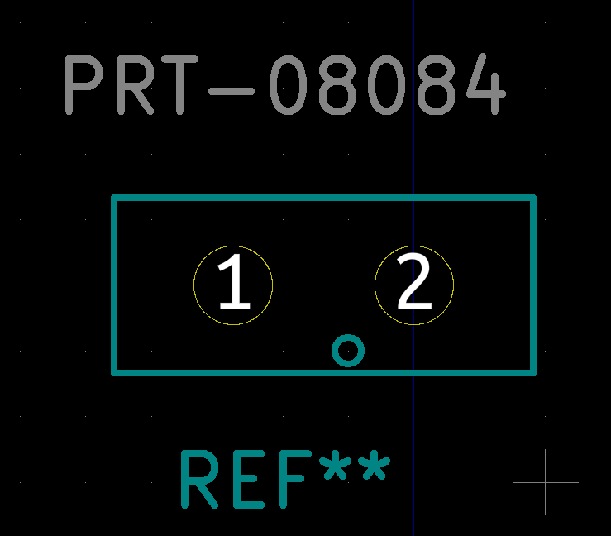
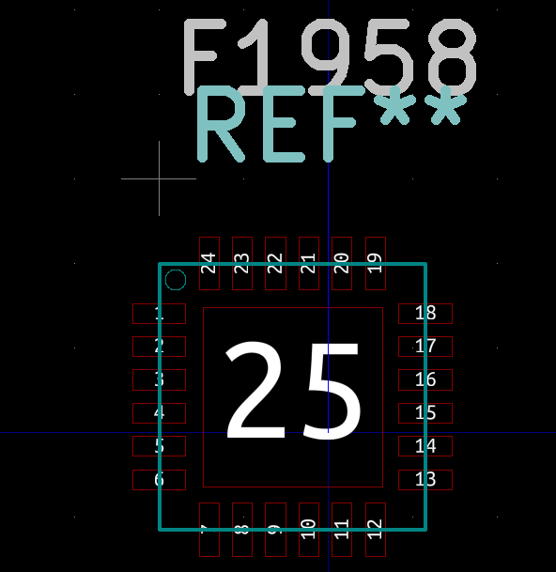

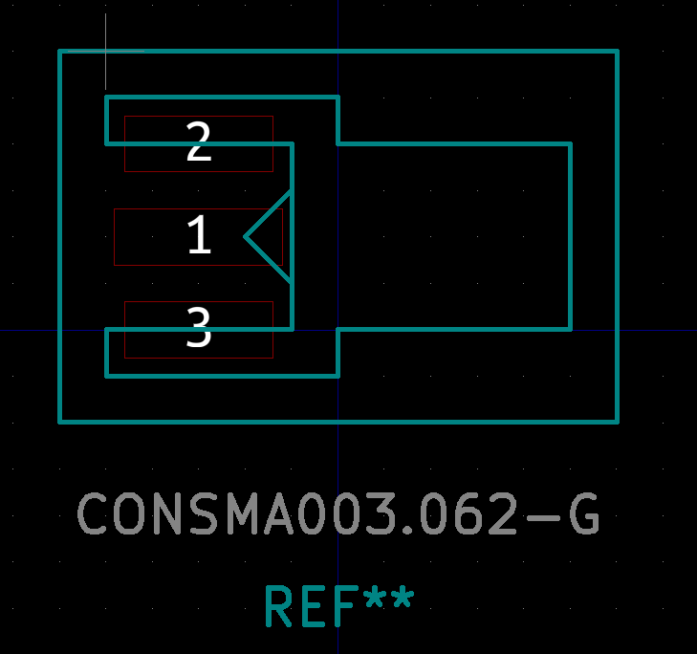

Ces PCB ont été crées grâce aux informations trouvées dans les datasheet des différents composants. Ces dernières indiquent toutes les informations concernant les dimensions de ces composants.Chacun des noms au dessus de « REF** » est la référence du composant. Une simple recherche de ce nom sur google permet de trouver ce composant très rapidement.
Pour le PCB, on notera que les pistes reliées aux SMA (donc les pistes portant le signal RF) sont plus larges que celles responsables du transport du signal DC. Sans rentrer dans les détails, cette largeur de piste a été calculé spécifiquement afin de minimiser les pertes du signal RF lors de sa propagation dans les pistes.J’ai déjà évoqué dans le rapport portant sur la conception du filtre passe bande la notions de paramètres S.Voici le schéma électrique correspondant à la ligne d’entrée :
J’ai pu trouver les paramètres S de l’atténuateur pour une atténuation de 12dB. J’ai fait le schéma sur Qucs, en prenant en compte les pistes du PCB existant. Voici sa simulation :
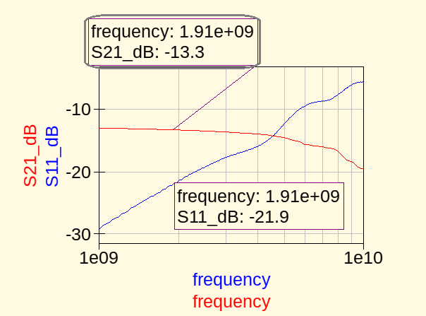

On constate que l’atténuation est un peu supérieure à celle désirée, et que le return loss n’est pas trop mauvais. Cependant, les performances se dégradent très rapidement avec la montée en fréquence.

L’adaptation
Comme d’habitude , une adaptation en entrée et sortie est requise donc.
Les paramètre S sont donnés par le couple dB/angle,et dans cet ordre : S11,S21,S12,S22.
Ces derniers ont été mesuré sur leur carte de développement (comme tout les paramètres S relevés, en fait) . Pour l’adaptation en entrée et sortie, seuls 2 nous intéressent (S11 et S22) :
Comme d’habitude, rhoL = S22* et rhS = S11*
ZS = 44.48000 + 0.21702i ( zS = 0.8896001 + 0.0043405i)
ZL = 44.89218 + 0.44403i ( zL = 0.8978437 + 0.0088806i)

Adaptation grâce au slug

Assez compliqué de trouver une valeur parfaite pour les longueurs des TL séparant le slug du composant car la partie imaginaire des impédances de source/charge sont très faibles.
Néanmoins, à la lecture de ces parties imaginaires, on peut imaginer que pour ZS, la longueur de la TL sera très proche de 18.6 mm (car par l’abaque de Smith, la longueur de cette TL est 0.25lambda – longueur d’onde pour telle valeur de rho), mais quand même très légèrement inférieure.
Pour ZL, elle sera également très proche de 18.6 mm, mais DOIT être (légèrement) inférieure à la longueur de la TL pour ZS.
Voici les longueurs finalement choisies pour ces TL :
LS = 18 mm et LL = 17.8 mm
Concernant l’impédance des slugs, voici leurs valeurs : 53.62 Ohms et 53.852 Ohms pour l’entrée et la sortie, respectivement.
Ce qui nous donne une largeur de 2.62 mm et 2.65 mm.
En simulation, voici ce que cela donne :
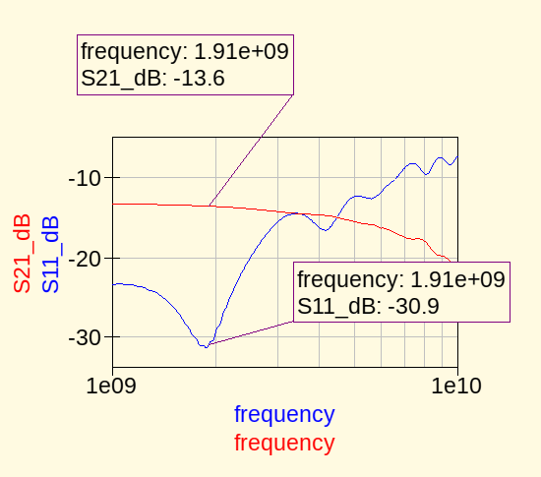

On constate une légère atténuation du gain, mais une nette amélioration du return loss.
On peut comparer les résultats simulés à ceux de la datasheet :
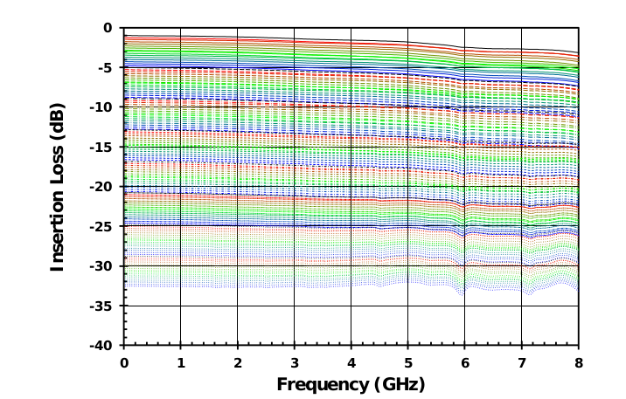

On constate que l’atténuation reste assez constante jusque 8GHz, ce qui n’est as du tout notre cas.
Et le return loss :
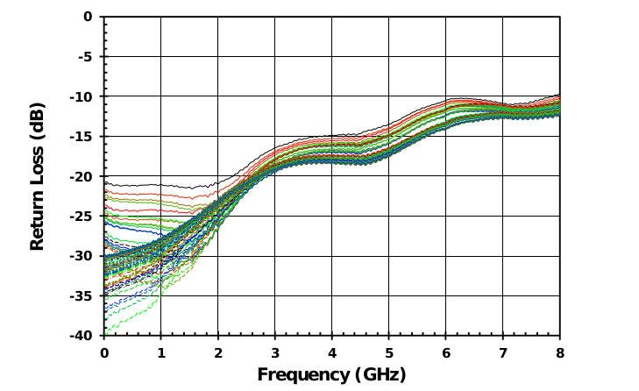
Lui par contre est cohérent avec que qu’on a simulé.

Ci dessous une photo du nouveau PCB, qui fait apparaître les slugs.
